INDICE

CONTENIDO Página
Mensaje de Director J.A. UCAS
Lema
Énfasis Espiritual
Objetivo General
Objetivos Específicos
Personal Administrativo
Datos Generales
Día y Hora de llegada
Lugares de compras para suministros
Salidas del lugar de Campamento
Premiación y Puntajes
Inscripción
Numero de Acampantes por Campo Local
Participantes
Jueces del Evento
Fiscales del Evento
Viaje de los Acampantes
Normas del Camporee
Tabla General de Eventos y Puntajes
Eventos Pre-Camporee
Evangelismo
Recolección
Servicio a la Comunidad
Servicio a la Iglesia
Ceremonia de Investidura
Eventos Espirituales
Libro de la Biblia (Jueces)
Predicación
Talentos de Dios
Esgrima Bíblico
Festival de Compositores
En Defensa de Nuestra Fe
Eventos Técnicos
Nudos
Primeros Auxilios
Capacidad en Marchas
Pionerismo Verde
Eventos Físicos
Maratón con Relevo
Halando la Soga
Encostalado con Vendas
Boli-Globo
Anexos

MENSAJE DEL DIRECTOR J.A. UCAS
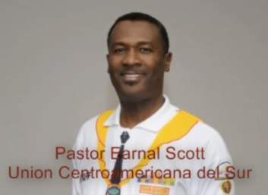

Apreciados jóvenes.
Me place extender a cada uno de ustedes una muy cordial bienvenida a nuestro gran camporee de conquistadores Escogidos para triunfar. Es nuestra primera experiencia como conquistadores a nivel de unión en churube. Por lo que les invito a sacar lo mejor de este camporee para fortalecer su experiencia de vida.
Cada camporee representa una nueva oportunidad, para disfrutar de un hermoso encuentro con nuestro Dios en medio de la naturaleza, al escuchar el silbido de las aves, al ver las estrellas de la noche.
Una nueva oportunidad para establecer lazos de amistad con jóvenes de diferentes países, culturas que comparten una misma fe , una misma esperanza.
Tomen direcciones y teléfonos de unos y otros para mantenerse comunicado por medio de las redes sociales a fin de establecer amistades fraternos .
Nuestro lema escogidos para triunfar; creemos firmemente que el espíritu de Dios nos ha guido para hacer énfasis en este camporee que de cada uno de ustedes no importa su edad, color, tamaño nacionalidad, han sido escogidos por Dios para triunfar.
Jóvenes Dios les bendiga ricamente al triunfar como estudiante, como conquistador y sobre todo triunfar sobre el pecado. Como departamental de jóvenes de la Unión centroamericana Sur será un placer para mí saludarte en nuestro camporee.
Nos vemos en churube Dios mediante,
Hasta pronto.
Scottp.77@hotmail.com

LEMA DE CAMPOREE:

“ESCOGIDOS PARA TRIUNFAR”

ENFASIS ESPIRITUAL

Los conquistadores recibirán en nuestro campamento la inspiración que el Espíritu Santo dio a los Jueces de Israel. Personajes valientes escogidos por Dios como: Gedeón, Jefté, Déborah, Barac y Sansón, entre otros, nos muestran que en todos los momentos cuando se necesitan jóvenes decididos, Dios tiene un siervo o sierva para llevar adelante sus planes.

Cada joven y señorita puede convertirse en un triunfador contemporáneo, si a pesar de sus temores y miedos, se apresura a seguir las instrucciones Divinas, si renuncia a la suficiencia propia y se pone en las manos de Dios para lograr lo increíble y ser protagonista de lo inesperado.

Tocando su trompeta y levantando una antorcha, hombres y mujeres avanzaron decididamente no confiando en lo que ellos podían hacer, sino dependiendo de lo que Dios podía hacer a través de ellos. Esa misma decisión y ese poder que guio a los jueces, guiará a cada joven y señorita para luchar en esta batalla espiritual, “no con ejercito ni con fuerza.. sino con su Espíritu”, bajo las órdenes del autor y consumador de nuestra salvación, Cristo Jesús.

“Escogidos para Triunfar”, ese será nuestro lema desde hoy hasta que veamos cara a cara a nuestro Salvador.

OBJETIVO GENERAL

Motivar e integrar a cada Conquistador para su desarrollo personal físico, mental y espiritual en la vida de la iglesia y su comunidad.

OBJETIVOS ESPECÍFICOS

- Desarrollar en cada campante el significado y el conocimiento adquirido del valor, la tenacidad, perseverancia y fe para el alcance del Triunfo en Jesucristo.
- Que cada Conquistador aspire, prosiga y trascienda en el estudio de la palabra para alcanzar los objetivos de esta vida y de la venidera.
- Que cada campante experimente un sentido real de pertenencia en la edificación de su propio carácter de tal manera que refleje a Cristo en su vida.

PERSONAL ADMINISTRATIVO DEL CAMPOREE
Unión Centroamericana Sur

Presidente Pr. Wilfredo Ruiz.
Tesorero Lic. Silas Martinez.
Director de Jóvenes Pr. Earnal Scott.

Directores de Jóvenes de los campos de la Unión Centroamericana Sur

Misión Central de Nicaragua Pr. Roger Meléndez
Misión Noroccidental de Nicaragua Lic. Miguel Argueta
Misión Atlántico Sur de Nicaragua Pr. Harif Serrano
Asociación Central Sur de Costa Rica Pr. Manuel Ancheta
Misión Norte de Costa Rica Pr. Samuel Wilshire
Misión Caribe de Costa Rica Pr. René Martínez
Asociación Panameña Pr. Javier Espinoza
Asociación Occidental de Panamá Pr. Félix Chávez
Misión Central de Panamá Pr. Boris Villareal

Director de Conquistadores de la Asociación General
Pr. Jonatan Tejel

División Interamericana
Pr. Benjamín Carballo

Presidente Unión Centroamericana Sur Pr. Wilfredo Ruiz
Secretario Unión Centroamericana Sur Pr. Earnal Scott
Tesorero Unión Centroamericana Sur Lic. Silas Martínez
Departamentales de Zona Invitados

INVITADOS ESPECIALES.
Pr. Jonatan Tejel, Director Mundial de los Clubes de Conquistadores.
Pr. Benjamín Carballo, Director de Ministerio Juvenil de la División Interamericana.

DATOS GENERALES

DÍA Y HORA DE LLEGADA
Lunes 14 de abril a partir de 8:00 am

LUGARES DE COMPRAS PARA SUMINISTROS

Supermercados Aledaños

SALIDAS DEL CAMPAMENTO

Los únicos oficiales que pueden autorizar salidas del camporee son los departamentales de cada campo local en coordinación con el Departamental de Jóvenes de la Unión Centroamericana Sur. En caso de emergencia deberá autorizarse su salida o informar en caso de emergencia extrema, esta salida debe generar una boleta en la que se autoriza la salida o que se informó, las mismas estarán a disposición de cada uno de los departamentales de Jóvenes de Campo.

PREMIACIÓN Y PUNTAJE DEL CAMPOREE

La premiación del camporee se realizará de la forma siguiente: por evento, en la cual se premiara a los TRES primeros lugares de cada evento, en caso de empate se hará otra ronda a los involucrados en el mismo lugar. Para considerar un empate debe denotarse una igualdad de condiciones, pero no se deberá buscar una condición no contemplada dentro de la explicación del evento para hacer una descalificación en caso de empate.

INSCRIPCION

La inscripción general del club se realizará del 06 de enero al 14 de febrero del 2014, el club deberá pagar por cada inscrito el monto total de $15 (quince dólares exactos) correspondientes al uso del campamento y un recuerdo de camporee.

Si se paga del 6 al 10 de enero Obtendrán 400 pts.
Si se paga del 13 al 18 de enero Obtendrán 200pts
Si se paga del 20 al 24 de enero Obtendrán 100pts
Si se paga del 27 de enero al 14 de Febrero Obtendrán 50 pts.

De igual forma el club deberá pagar el dinero en el campo local (asociación o misión) y debe llenar la boleta respectiva (diferente a la de preinscripción) encontrada en El ANEXO, la cual debe tener todas las firmas y campos completos para su validez, la misma se deberá enviar una copia adjunto con el recibo de lo pagado al correo secretariaucas@hotmail.com Esta boleta debe estar incluida en el informe pre-camporee.

La inscripción va acompañada de un seguro, por favor consulte con su campo local y cancele el monto establecido.

NÚMERO DE ACAMPANTES POR CAMPO LOCAL

 | CAMPO | CANTIDAD DE CAMPANTES
1 | Misión Central de Nicaragua
2 | Misión Noroccidental de Nicaragua
3 | Misión Atlántico Sur de Nicaragua
4 | Asociación Central Sur de Costa Rica
5 | Misión Norte de Costa Rica
6 | Misión Caribe de Costa Rica
7 | Asociación Panamá
8 | Asociación Occidental de Panamá
9 | Misión Central de Panamá

PARTICIPANTES
Los participantes serán Conquistadores de 10 – 15 años cumplidos. Por cada 10 Conquistadores se permitirá dos consejero y por cada 10 campantes un cocinero. El mínimo de Conquistadores por club será de 20 personas y máximo 40
Nota:
- Esta cantidad incluye el total de jueces, consejeros y cocineras.
- Considérese el término Guías Mayores como Investidos y Aspirantes.
JUECES
Cada club debe aportar dos jueces. Los jueces comerán y acamparán con el club al que pertenecen, pero durante el día deberán seguir las indicaciones del Oficial encargado de los jueces, serán evaluados todos los días y se realizarán unidades de jueces que se formarán previamente. Habrá capitanes de jueces que se encargarán de administrar la información a los jueces.
Los jueces tendrán como función principal ayudar en los eventos evaluando y dando un criterio sobre los problemas. Además serán los encargados de hacer las correcciones disciplinarias correspondientes.
El equipo obligatorio de cada juez consiste en:
- Una tabla para realizar apuntes.
- Una cuerda de 150 cm x 0,5 mm (de algodón sería formidable).
- Un silbato.
- Un cronómetro. (no en teléfonos)
Los jueces andarán siempre en parejas mientras estén de servicio, serán de dos campos diferentes, esto con el fin de evitar problemas.
Se les recuerda las características del juez:
- No debe participar en ninguno de los eventos.
- Debe ser imparcial; humano y justo en todo momento.
- Debe tener criterio propio, por lo tanto debe estudiar cuidadosamente este manual.
- Debe ser un ejemplo en todo momento.
- Debe portar correctamente el uniforme
- El juez debe tener toda la disponibilidad durante el evento y ser muy responsable.
- Los jueces estarán a la disposición, dirección y servicio exclusivo de la Unión Centroamericana Sur. Los jueces pueden ser excluidos si presentan inconsistencias que afecten la buena realización de la actividad.
Todos los jueces deben llenar el formulario correspondiente y enviarlo junto con el formulario de inscripción o preinscripción según el caso correspondiente.
Los jueces deben portar su identificación visible con la cual puedan ser diferenciados.
Únicamente el club que aporte los dos jueces, y los mismos demuestren la altura de juez durante toda la actividad y en las revisiones, el club recibirá 100 puntos.
FISCALES
Los fiscales son un grupo de jueces que inspeccionan todos los eventos, los mismos son escogidos por cada uno de los departamentales, por lo tanto en la fiscalía está representado cada uno de los campos.
Los mismos tienen la tarea de asistir a los eventos y observar inconsistencias que serán discutidas durante las reuniones de la fiscalía.
La fiscalía deberá escoger un o una presidente y un o una secretaria que será la vocera de la dicha junta. Los fiscales deben convocar a junta por las noches y cada vez que sea necesario.
Los fiscales deben portar su identificación visible para que puedan ser identificados en todo momento.

VIAJE
1. Cada campo local por medio del departamental de jóvenes coordinará los arreglos de transporte al Camporeé.
2. Cada campo local velará que cada campante haya hecho los trámites migratorios respectivos. Ej. Pasaportes válidos, visas requeridas, permisos requeridos para salir del país, etc.
3. Contratar buses en buen estado mecánico.
4. Cada campo se pondrá de acuerdo con el conductor del bus ya que tendremos un lugar específico para acampar buses, y vehículos.

LUGAR Y FECHA
Campamento Adventista Churube, Panama.
Del 13-19 de abril de 2014

NORMAS DEL CAMPOREE
Las faltas a estas normas incluirán la pérdida de 100 ptos. para el Club.
- Conservar limpia toda la zona del campamento, alrededor del campamento debe estar limpio. NOTA incluye hasta 5 metros de distancia.
- Mantener un vocabulario que no falte a las normas de cortesía ni a la moral.
- Prohibido estar en otro lugar que no sea en donde se realiza el evento (Incluyendo a las visitas del club), solo pueden estar en el campamento los de equipo de cocina y algún enfermo.
- Prohibido la portación de algún aparato electrónico que sea utilizado para oír música fuera de las normas de la iglesia.
- Los reclamos solo lo podrá hacer el director de Club a sus superiores de forma escrita y no los campantes como tal.

Las faltas a estas normas incluirán la perdida de 150-200 ptos. para el Club.
- Se prohíbe salir del campamento sin previa autorización del director del Camporee de los J.A. (si el permiso se otorga deberá portar el comprobante)
- No Causar daños al lugar del campamento, como talar los árboles, la basura orgánica se enterrará pero la inorgánica se depositará en bolsas.
- Se deberá mantener la temperancia tanto en los campantes como en las visitas de estos.
- No hablar en formación o acto cívico.
- El Director o Representante no debe llegar tarde a las reuniones convocadas en el Campamento; además de las llegadas tardías del Club a la formación o cualquier evento. No se aceptarán excusas si clubes vecinos o distantes ya se han hecho presentes al punto de reunión.
- Esperamos que el respeto y comportamiento entre ambos sexos sea el adecuado, se espera que las damas y los caballeros respeten la privacidad de cada tienda de campaña.
- Terminantemente prohibido incorporar personal que no fue previamente inscrito en las actividades del camporee.

PENALIZACIONES

 | PENALIZACION | Valor
1 | *Vocabulario Inadecuado con sus semejantes | -150pts.
2 | Comportamiento Inadecuado | -150pts.
3 | *Falta de Respeto al superior | -150pts.
4 | Ausencia de Dirección | -150pts.
5 | *Participación de personas no inscritas | -150pts.
6 | Indisciplina | -150pts.
7 | *Falta de Moral | -150pts.

NOTAS:
- Se expresa indecorosamente, usar malas palabras y expresiones despectivas.

- Entiéndase superior como cualquier persona de mayor rango tal como: guías, directores, instructores, consejeros o coordinadores y ejecutores de los eventos.

- Entiéndase como personas no inscritas como participantes en el camporee a nivel global y no a personas inscritas a eventos, sino al Torneo o Programa Global.

- *Se refiere a cualquier acto que el jurado o los coordinadores y jueces del evento consideren inmoral.

TABLA GENERAL DE EVENTOS
Este Camporee de Conquistadores contará con 19 eventos distribuidos en cuatro categorías para evaluación de los Clubes en forma general.

Renglón |  | Eventos | Puntaje
 | Pre Camporee | - Evangelismo  - Servicio a la Comunidad “A”  - Servicio a la Comunidad “B”  - Recolección (ADRA)  - Investidura | 300 puntos  300 puntos  300 puntos  300 puntos  300 puntos
 |  | Sub-Total Actividades PreCamp | 1500 puntos
Espirituales |  | Espirituales  - Libro Bíblico (Jueces)  - Predicación  - Talentos de Dios  - Esgrima Bíblico  - Festival de Compositores  - En Defensa de Nuestra Fe  - Espe. Testificación d Menores  - Espe. ADRA Servicio a la Comunidad | 1er 2do 3ro Participa  400 300 200 100  400 300 200 100  400 300 200 100  400 300 200 100  400 300 200 100  400 300 200 100
 |  | Sub-Total Espirituales | 2400 1800 1200 600
Eventos  Técnicos |  | Técnicos  - Nudos  - Primeros Auxilios  - Capacidad en Marchas  - Pionerismo Verde | 1er 2do 3ro Participa  250 150 100 50  250 150 100 50  250 150 100 50  250 150 100 50
 |  | Sub-Total Actividades Técnicas | 1000 600 400 200
Eventos  Físicos |  | Físicos  - Maratón con Relevo  - Halando la Soga  - Encostalado con Vendas  - Boli-Globo | 1er 2do 3ro Participa  200 150 75 50  200 150 75 50  200 150 75 50  200 150 75 50
 |  | Sub-Total Actividades Físicas | 800 600 300 200

Eventos
Pre-Camporee

EVANGELISMO
El Club de Conquistadores preparará un Proyecto Evangelístico “Gana con Jesús” a favor de los niños y jovenes de su comunidad. Se realizarán entre Julio 2013 hasta antes de asistir al Campamento. Puede hacer cuantas campañas se desee durante este periodo, el predicador debe ser un miembro del club de Conquistadores, y apoyada por los Clubes de Guías Mayores.
Deberán presentar una carta haciendo constar dicho evento, firmada indispensablemente por el Pastor y el Anciano de la Iglesia, además de fotografías (Deben ser presentadas como un álbum de fotos con una pequeña reseña de la actividad en CD) y copias colillas de los certificados bautismales.
Además el club debe formar dúos misioneros y cada dúo trabajara para llevar un bautismo como mínimo al campamento.

RECOLECCIÓN ADRA

La Agencia de Desarrollo y Recursos Asistenciales es considerada la tercera ayuda a nivel mundial de asistencia social en desastres y lugares de pobreza extrema. Nosotros tenemos la oportunidad de ayudar mediante el plan de Recolección para ADRA.
Esta temporada se ha solicitado a cada club de la Unión Centroamericana Sur que pueda recolectar con su campo local en el periodo 2013-2014. Además de la explicación de la actividad con fotos, fechas y lugares de la misma, debe agregarse copia del recibo del dinero entregado en cada campo local. (Deben ser presentadas como un álbum de fotos con una pequeña reseña de la actividad en CD)

SERVICIO A LA COMUNIDAD
Muchas de las actividades que realizan los clubes ayudan a su crecimiento espiritual, pero también el club debe invertir una gran parte del tiempo en hacer obras que ayuden y que reflejen al mundo que los rodea lo que significa el Espíritu del Servicio.
El club puede desarrollar una de las siguientes actividades:
- Limpiar a la orilla de un rio por el espacio de 200 metros, y dejar un rotulo que diga no tirar basura con el logo de Guías Mayores y Conquistadores.
- Limpiar el promedio de 1 km a ambos lados de una carretera.
- Organizar una feria de salud.
- Organizar el plan de cinco días para dejar de fumar.
- Limpieza de un parque cantonal recogiendo toda la basura e instalando dos basureros con el logo de los Guías Mayores y Conquistadores

El trabajo deben hacerlo en conjunto con los Guías Mayores y debidamente identificados, la actividad deben mostrarse fotos del antes y el después desde la misma perspectiva. Deben indicar la fecha de la actividad, una breve reseña de las mismas y el lugar donde se realizó. (Deben ser presentadas como un álbum de fotos con una pequeña reseña de la actividad en CD)

SERVICIO A LA IGLESIA

Muchos de los miembros de la Iglesia, no tienen mucha oportunidad de participar en el club, y tal vez ni siquiera sabe cuál es su utilidad, por lo que en una temporada es bueno que los clubes realicen obras de ayuda a la iglesia de manera constante como limpieza y otras ayudas de mantenimiento a la misma o alguna otra institución de la organización. Cada club deberá organizar una de las siguientes actividades

- Arreglo y/o pintura para bancas
- Pintura para del templo: puede ser paredes internas de la nave, aulas de niños, baños o algún otro de los aposentos.
- Hacer el rótulo del templo.
- Pintar cerca o vergas perimetrales.
- Mantenimiento a edificios, etc.

O un trabajo en el campamento u otro edificio de la organización como centros educativos (diferente aun iglesia) está a convenir con el Departamental de Jóvenes de la del Campo local.

La actividad realizada debe ser descrita con detalles de fecha y nombre de la iglesia o institución a la que se le colaboró. Además se deben mostrar fotos del antes y el después en el mismo ángulo de la foto, es decir desde la misma posición para observar bien el cambio, la descripción debe estar basada en las fotos. (Deben ser presentadas como un álbum de fotos con una pequeña reseña de la actividad en CD)

CEREMONIA DE INVESTIDURA DE CONQUISTADORES

En esta ceremonia se cierra la etapa de conexión con los conquistadores, después de casi un año de trabajo y desde que se realizó la ceremonia de iniciación ahora se premia el esfuerzo en una ceremonia que organizará el Club de Guías Mayores. Se debe invitar para la misma al Departamental de Jóvenes del campo local.

Los Conquistadores deberán realizar una ceremonia de investidura, siguiendo cuidadosamente los pasos descritos en la ceremonia de investidura que se encuentra en el libro Ministerio Juvenil de la División Interamericana.

En el informe de eventos pre-camporee, se debe agregar además de la fecha, el lugar de la investidura y fotos, el programa seguido y el nombre de los investidos, además del rango o clase progresiva en la que se invistieron. Es requerido que se gradúen al menos 5 conquistadores, pero se esperaría que se puedan incluir guías mayores en dicha investidura. (Deben ser presentadas como un álbum de fotos con una pequeña reseña de la actividad en CD)

Eventos
Espirituales

- LIBRO BÍBLICO
Participantes: 2 CONQUISTADORES, un varón y una mujer.
Materiales: Libro de JUECES
Procedimiento: Se realizará un examen textual por escrito a los dos, de la versión RV 2000, la nota obtenida se sumará y dividirá entre dos para dar el resultado de la prueba.
Puntuación: la mayor nota ganará
- PREDICACION
Participante: Un participante: Conquistador o Conquistadora (uniformado)
TEMA: “basado en el libro de jueces”.
Los puntos a evaluar serán:
- Introducción.
- Cuerpo.
- Conclusión.
- Llamado.
- Uso de la Biblia (leer un versículo ya es uso de la Biblia).pero debe tener su biblia para usarlo
- Expresión corporal.
- Dominio del tema.
- Tiempo.
El mínimo del tiempo de la predicación es 4 minutos y el máximo 5 minutos.

NOTA:
No entrar en el tiempo reglamentario no lo elimina de la competencia solo obtendrá una penalización de 2 puntos por cada 5 segundos de más o de menos (2 puntos del tiempo ya que el tiempo es un parámetro que se evaluara igual que los otros del 1 al 10)
También no deberán usar ilustraciones irreales o fantasiosas.
No utilizar fabulas.
Las ilustraciones deberán ser reales.
No se permitirá equipos audiovisuales.
No se permitirá dramatización

3. TALENTOS DE DIOS
Objetivo:
Desarrollar en los conquistadores, el enfoque de que nuestras habilidades, dones y talentos todos son y vienen de Dios, solamente somos administradores, y debemos como buenos mayordomos emplearlos de la mejor manera para Dios.
Participantes:
Mínimo 3 conquistadores, máximo 10 Conquistadores Mixtos.
Explicación:
Todos tenemos diferentes talentos, por lo que se podrá cantar, recitar poesía, tocar instrumentos, hacer un drama, títeres o algo creativo, con un máximo de tiempo de 5 minutos y mínimo de 3 minutos.
Se evaluará creatividad de los conquistadores y participación en VIVO (nada pre-grabado será evaluado) como para Dios las cosas tienen que hacerse de lo mejor, la calidad del esfuerzo y profesionalidad del o los participantes, trabajo en equipo si aplica, apariencia y/o vestuario, mensaje del talento ofrecido y base bíblica.
Nota: Si alguien va a cantar y utilizará pista, es un gran talento, pero al ser un camporee enfocado al trabajo en equipo y amistad, no podrá tener calificación de 100 por la pista grabada.
Informe:
Cada Club, deberá entregar un dato antes del evento al juez, una hoja con el nombre del club, fecha, nombre de los participantes, edades, según anexo D.

ESGRIMA BÍBLICO
Objetivo búsqueda Bíblica:
Haciendo noción al manejo de nuestras espadas, y según nuestras clases progresivas explorador y superiores, nuestros conquistadores deberían familiarizarse con la búsqueda en la concordancia y en la Biblia, además de nuestras primeras clases en las que deberían de saberse los libros de la Biblia.
Participantes: 1 conquistador.
Explicación:
Cada participante deberá de practicar su habilidad para buscar en la biblia y en la concordancia, por lo que el moderador, realizará una pregunta la cual deberá ser contestada por el participante según su rapidez de búsqueda, se irán por clasificación hasta llegar a la final.
Nota: Los grupos se rifarán antes del evento y participante deberá estar listo con su grupo para la participación.
Evaluación:
Por calificación, de cada grupo califican los dos mejores, y así sucesivamente hasta la final, se explicará más a fondo en el camporee antes del evento, o en la reunión de directores, recuerde que lo importante es fomentar la capacidad de uso de la Biblia en los niños.
Premiación:
1 lugar -200 puntos, 2 lugar -180 puntos, 3 lugar- 160 puntos, y así sucesivamente de 10 en 10 hasta 20 como mínimo puntaje, excepto 0 por no participar.
Informe:
Cada Club deberá entregar un dato antes del evento al juez, una hoja con el nombre de los clubes, fecha, nombre de los participantes, edades
Nota: Los eventos espirituales tendrán los siguientes puntajes

- Festival De Compositores
PARTICIPANTE: Un Conquistador (a) o dos.
OBJETIVO: Incentivar a los conquistadores a que puedan dedicar tiempo a la alabanza y a la adoración por medio del talento del canto para honrar y glorificar el nombre de Dios.
PROCEDIMIENTO:
- El conquistador entonará un tema musical compuesto por el mismo frente al público donde los jueces evaluaran su desempeño en la composición e interpretación.
- Avanzarán a la segunda ronda los primeros 4 lugares los cuales interpretaran un segundo tema (diferente al primero) para obtener el 1er, 2do ó 3er lugar.

FORMA DE CALIFICACIÓN:

1. Expresión corporal
2. Entonación
3. Tiempos
4. Vocalización
5. Mensaje o letra
6. Originalidad

REQUISITOS:
Presentar letra del canto por escrito con antelación.

- EN DEFENSA DE NUESTRA FE

Participantes: Cada club presentara 6 participantes (mínimo 1 por categoría).

Creencia A evaluar: Conducta Cristiana creencia numero 22

Folleto de Estudio: Las 28 Creencias

Uniforme de gala

Procedimiento: Se tendrán 300 sobres con diferentes grados de dificultad (nivel alto de 50 puntos, nivel medio de 30 puntos y nivel bajo de 10 puntos).
Gana el club que obtenga el mayor puntaje acumulado antes de ser eliminado.
Se contará con un equipo de 3 jueces principales que resolverán si la contestación es correcta o no según el material adjunto de 300 preguntas con sus respectivas respuestas entregadas con este manual, si la respuesta es correcta se le adjudicará los puntos de la pregunta ganada.
Cada Club escogerá un sobre con una consulta de su elección según las que queden disponibles de los 300 sobres; la cual tendrá 1 minuto para dar su respuesta, quien no logre responder la pregunta cederá su lugar correctamente en una segunda ronda será eliminado, y los puntos acumulados hasta ese momento los mantendrá hasta el final del evento y así cada ronda hasta que queden todos sean eliminados.

Eventos
Técnicos

NUDOS

Participantes: 8 conquistadores mixto
Materiales: • 12 tramos de cuerda • Una cajeta • 4 estacas
Nudos:

- MARGARITA
- MIDDLEMAN
- VUELTA DE ESCOTA
- AS DE GUIA
- FUGITIVO
- OCHO
- PESCADOR
- SILLA DE BOMBERO
- CORREDIZO
- GRUPO CALABROTE
- TENSOR
- DOS MEDIOS COTES
- BALSO POR SENO
- VUELTA DE BRAZA
- LLANO

Procedimiento: todos los conquistadores se colocaran en una fila con el director en frente al pitazo del juez el director saldrá corriendo hacia el juez el cual le dirá el uso de dos nudos y el director le hará la señal al primer conquistador el cual deberá correr hasta donde el director el cual le dirá los nudos que debe hacer cuando los termine regresara y el siguiente conquistador esperara la señal del director y así hasta el último conquistador.

PRIMEROS AUXILIOS
Participantes: 9 conquistadores
Materiales:

• 10 vendas triangulares
• Tres férulas (brazo y pierna)
• Cuello ortopédico (de cartón, toalla, panti-media)
• 2 bordones •

Una manta, poncho o lona
Procedimiento: Cada conquistador correrá a donde está la víctima y hará el vendaje que le indique el juez y regresara y le dará el relevo al otro compañero, así hasta que el ultimo vaya, luego todos saldrán juntos y armaran una camilla para transportar al paciente hasta la línea de meta.
Casos:

• Herida de cabeza (capelina)
• Fractura de brazo- cabestrillo
• Trauma en cuello
• Pierna fracturada
• Esguince de tobillo
• Mano quemada

Evaluaciones:

• Atención de la victima
• Transporte correcto
• Nudos
• Estética: vendas y camilla
• Tiempo

Puntuación:

• Primer Lugar: 400 pts.
• Segundo lugar: 300 pts.
• Tercer Lugar: 200 pts.
• Participación: 100 pts.

CAPACIDAD EN MARCHAS

Participantes: una unidad de doce conquistadores mínimo. (No se cuenta la escolta de bandera)
Tiempo de marcha: de 5– 7 minutos
Se Calificara:

• Uniforme completo
• Formaciones
• Voz de mando
• Ejecución de órdenes
• Precisión de pasos y giros
• Coordinación
• Fantasías
Eventos
Físicos
• Originalidad
• Banderas
• Tiempo

Nota: Los clubes con menor número de conquistadores de los solicitados recibirán solo puntos de participación (deberán presentar saludos ante los jueces), el tiempo comenzará a partir del momento que se concede el permiso para iniciar la rutina de marchas.

PIONERISMO VERDE
Objetivo: Concienciar a los conquistadores a que cuiden y protejan su medio ambiente ya que el Señor nos dejó como mayordomos de su creación
Participantes: Todo el club
Procedimiento: deberán diseñar con materiales reciclables el lema del camporee.
Se calificara: -Materiales (100% reciclables) -Originalidad -Presentación

EVENTOS FISICOS

MARATÓN CON RELEVO
Participantes: 2 conquistadores mixtos.
Procedimiento: Al silbatazo saldrá el conquistador (varón) corriendo una distancia de 1000 metros hasta llegar hasta donde está su compañera, a la cual le tocara la mano y esta saldrá hasta el punto de partida (inicial) o meta final, el menor tiempo gana.
Penalizaciones: Se penalizara con 1 segundo menos a aquellos que salgan antes del silbatazo o a la hora del relevo se adelanten sin haber chocado las manos y además se penalizara con 5 segundos a los que se crucen de carril interrumpiendo el paso a los demás participantes.

HALANDO LA SOGA
Participantes: 6 conquistadores del mismo sexo para cada categoría, masculino y femenino.
Procedimiento: Al silbatazo tiraran de la cuerda hasta halar al equipo contrario a la raya ubicada a 2 metros del punto céntrico y de inicio de la competencia. En caso de que pasen 2 minutos desde el momento que comenzaron a halar, la competencia se detendrá y se sacara a un conquistador de cada equipo (elegido por el director del club) y luego se reanudara la competencia.
Materiales: Guantes (opcionales), Zapatos deportivos, sin suelas especiales o con agarre, mucha disposición y fuerza.
Penalización: Durante la competencia no es permitido sentarse (poner el trasero en el piso), poner la cuerda sobre el hombro, voltearse o dar la espalda al equipo contario. En el caso que alguno de los participantes cometa una falta se le llamara la atención públicamente a todo el grupo, hasta un máximo de 2 veces, la tercera ocasión será motivo de descalificación para todo el grupo.

ENCOSTALADO CON VENDAS

Participante: 3 Conquistadores, Mixtos.

Materiales: 3 Sacos con costuras para unirlos, una venda.

PROCEDIMIENTO: Distancia 20 metros.
Los tres conquistadores se ubicaran en la línea de salida con uno de los conquistadores con los ojos vendados, al silbatazo saldrán saltando a una distancia de 10 metros a esta distancia habrá un bordón y darán la vuelta los conquistadores y recorrerán 10 metros saltando al regresar a la meta final. Si se caen regresaran al lugar donde se caen. Habrá un juez en la meta para medir el tiempo y un juez donde está ubicado el bordón para verificar que los conquistadores dieron la vuelta de la manera correcta. Este evento se evaluara por tiempo. Se penalizara al club que invade carril con 5 segundos, al club que no salte y use otro método para avanzar se obligara a participar en el siguiente hit, el club que aun cuando se cayó no regresa al lugar donde cayó y avanza se penalizaran estas caídas con 3 segundos.

BOLIGLOBO

Participantes: 6 Conquistadores Mixto en el campo de juego y el equipo será de 10

Materiales: 3 Manta de 100 cm x 70 cm, Globos, buena disposición de participar. Cada manta será sujetada por 2 conquistadores.

Evaluación:
Al Silbatazo se iniciara el juego el tiempo del juego serán 10 minutos 5 minutos cada tiempo. El equipo que tenga más puntaje avanza a la siguiente ronda. La altura de la parte superior del net será de dos metros. Participaran 3 parejas, cada club deberá de dar 2 pases antes de hacer el envió del globo al otro club, tienen 3 segundos para dar el pase, al lado que se revienta el globo en la manta es punto para el equipo que tiro el globo. Si el globo se cae al dar el pase y no se revienta el punto es para el equipo contrario. Las medidas de la cancha de juego serán las medidas 12 m x 3 m. El saque será en un cuadro fuera de la cancha de juego.

DEPARTAMENTO DE JOVENES UCAS

II CAMPOREE DE CONQUISTADRES

ANEXOS

Formulario de Inscripción al Camporee

Formulario Historial Clínico Médico

Cuestionario En defensa de nuestra Fe

Tabla de Nudos

Instructivo para Evaluaciones Diurnas y Nocturnas

Unión Centroamericana Sur, Departamento J.A.
II Camporee de Conquistadores
FORMULARIO DE INSCRIPCIÓN AL CAMPOREE
Nombre del Club: __________________________________________
Asociación/Misión: _________________________________________
No. | Nombre | Sexo | Edad | Fecha Nac. | Clase / Cargo
Nota: Este formulario debe ser entregado para poder inscribir al Club en el Camporee. No será aceptado llenado a mano. Sin este Formulario el Club NO SE PODRÁ INSCRIBIR.

Unión Centroamericana Sur, Departamento J.A.
II Camporee de Conquistadores
Formulario Historial Clínico Médico

Fecha: _____________________________ Campo: Misión Caribe de C.R.

Nombre: _________________________________________________________________
(Nombres) (Apellidos) (Apodo)
M
F
Sexo: Tipo de Sangre: _____________ Fecha de Nacimiento: ___/_____/________
(Marque 1) (Grupo) (Rh.) (Día) (Mes) (Año)
Casado(a)
Soltero(a)
Estado Civil: Estatura: ______ ‘_______” Peso: ________
(Marque con una X) (Pies) (Pulgadas) (Libras)

Dirección: _________________________________________________________________

_____________________________________________ Cédula: _____________________
(Si la tiene)
Teléfonos: ________________________________________________________________
(Trabajo) (Casa) (Celular) (Otro)

Centro de Estudios: _________________________________________________________

Nombre Padre: ___________________________ Nombre Madre: _____________________

En caso de emergencia llamar al teléfono: ________________________________ y hablar con _____________________________________________________________________

¿Alérgico a… | …Medicamentos? |  | ¿Sufre alguna enfermedad crónica?  No _____ Sí _____ (Especifíquela Abajo)
 |  | Sí | No
 | …Alimentos?
 |  | Sí | No
 | …Plantas?
 |  | Sí | No

¿Está tomando algún medicamento actualmente? No _____, Sí _____, ________________
(Especifíquelo aquí)

¿Tiene seguro médico o iguala? No _____, Sí _____, _______________________________
(Escriba el nombre del Seguro Médico aquí)

Dirección del Centro Médico: _________________________________________________

Firma de la persona que llenó este formulario: ____________________________________

Nota: Un formulario por cada uno de los participantes del Club deberá ser entregado para poder inscribirlo oficialmente. Este formulario se puede llenar a mano.

EN DEFENSA DE NUESTRA FE
La Conducta Cristiana
Doctrina 22
Preguntas y Respuestas

- ¿Qué significa la conducta cristiana? Pág. 312
R/ El estilo de vida de un seguidor de Dios.
1 Pedro 1:3-10
1 Pedro 1:13-15

- Diga de memoria el texto bíblico de Romanos 12:1-2
R/Así que, hermanos, os ruego por las misericordias de Dios, que presentéis vuestros cuerpos en sacrificio vivo, santo, agradable a Dios, que es vuestro culto racional. No os conforméis a este siglo, sino transformaos por medio de la renovación de vuestro entendimiento, para que comprobéis cuál sea la buena voluntad de Dios, agradable y perfecta.

- ¿Cómo puede estar un cristiano en el mundo y a la vez separarse del él?. Pág 313
R/ Adaptando un estilo de vida diferente; no con el fin de ser diferente sino porque Dios los ha llamado a vivir según sus principios.
Juan 15:19
Santiago 4:4

- “El ser diferente también nos permite progresar en la misión del Señor” Mencione los 3 aspectos que se relacionan. ( pag. 313)
R/ Servir al Mundo, Ser la Sal. Ser la Luz.
Mateo 5 :13
Mateo 5:14
Marcos 16:15

- ¿ De qué acusaban a Jesús sus contemporáneos? (Pág 313)
R/ De ser un hombre comilón y bebedor de vino.
Mateo 11:13
Lucas 7 :34

La Conducta de la Salvación. Pág 313

- Al determinarr la conducta apropiada cuales extremos debemos evitar? Y como el apóstol Pablo se refiere a ellos?
Aceptar los reglamentos y la aplicación de los principios transformándolos en un medio de salvación. Gálatas 5:4
Creer que por cuanto las obras salvan, carecen por lo tanto de importancia. Gálatas 5:13

- ¿Qué sucede cuando cada miembro sigue sus propios impulsos?
R/ La iglesia deja de ser del cuerpo de Cristo, según Mateo 18 y Gálatas 6:1-2

- ¿Por qué nunca podremos ganar la salvación por medio de una conducta correcta? Pág. 313
R/ Porque la conducta cristiana es un fruto natural de la salvación y se basa en lo que Cristo ya realizó a favor nuestro en el calvario.
Romanos 3:20.
Efesios 2: 8-9.

Templos del Espíritu Santo. Pág. 313

- Diga de memoria la cita bíblica de 1 Corintios 6:19
R/¿O ignoráis que vuestro cuerpo es templo del Espíritu Santo, el cual está en vosotros, el cual tenéis de Dios, y que no sois vuestros?

- ¿Cuál es el centro de comando donde mora el Espíritu de Cristo? Pág. 314
R/ La mente. 1 Corintios 2:16; Efesios 4: 23-24.

- Según las investigaciones recientes que datos revelan sobre los Adventistas del séptimo día con respecto al resto de la población? Pág. 314
R/ Menos riesgo de contraer casi cualquiera de las enfermedades mas importantes del día de hoy.

- Cualquier cosa que debilite la razón, perjudique la sensibilidad de la consciencia, oscurezca nuestro sentido de Dios y disminuya la fortaleza y autoridad que debe tener nuestra mente sobre el cuerpo, es mala, no importa cuan inocente pueda ser en si misma. Respalde esta afirmación bíblicamente y mencione el autor. Pág. 314
R/ Tito 1 :15-16. Romanos 7: 15-23, Susana Wesley

- ¿Para qué fueron dispuestas las leyes de Dios? Pág. 314
R/ Para permitirnos gozar al máximo de la vida.
Gálatas 3 :24.
Juan 10 :10

- ¿Qué desea robarnos Satanás y para qué? Pág. 314
R/ desea robarnos el gozo, la salud, la paz mental para destruirnos.
Juan 10:10; Lucas 22: 31-32; 1 Pedro 5: 8
La bendición de Dios para la salud total
La Bendición del Ejercicio

- La actividad útil tiende a producir prosperidad; la inactividad y la pereza a la adversidad. Respalde bíblicamente dicho enunciado. Pág. 315
R/ Proverbios 6: 6-11; Proverbios 14: 23

La Bendición de la Luz Solar

- ¿Por qué la luz es esencial para la vida?
R/ Porque impulsa el proceso que produce los elementos nutritivos que alimentan, da energía a nuestro cuerpo y ibera el oxígeno que necesitamos para vivir. Pág. 315
Génesis 1 :3; Salmo 43:3; 1 Juan 1:5

La Bendición del Agua.

- ¿Por qué el agua es esencial para la vida?
R/ 1- Ayuda a mantener eficiencia y bienestar del cuerpo. Pág 315
2-Higuiene personal 3- Efecto calmante
Salmo 23 :2; Ezequiel 36 : 25; Juan 4 : 13- 14

La Bendición del Aire Fresco. Pág 315

- ¿Qué consecuencia tiene no respirar aire puro?
R/ 1- Hace que la sangre tenga menos oxígeno
2-Impide la función óptima de cada célula
3- Nos hace sentir menos atentos
4- Entorpece nuestros reflejos
Génesis 1 : 6-8; Génesis 2 :7

La bendición de una vida temperante libre de drogas y estimulantes. Tabaco

- ¿En qué aspectos tiene efectos nocivos el uso de tabaco? Pág 315
R/Físico, mental y moral. Éxodo 20:13; Santiago 4 : 17

Bebidas Alcohólicas

- Ciertas historias bíblicas referentes al uso de bebidas alcohólicas podrían dar la impresión de que Dios aprueba su uso. Mencione al menos 2 citas y justifique. Pág 316
R/ 1 Timoteo 5: 23; Proverbios 31: 6-7
- En la Biblia se nos previene clara y explícitamente contra los peligros del alcohol, y el Espíritu nos insta a que lo evitemos. Mencione 2 textos bíblicos que apoyan esta afirmación. Pág 316
R/ 1 Corintios 6 :10; Proverbios 20 :1; Proverbios 21 .17; Proverbios 23 . 30

Otras Drogas y Narcóticos.

- ¿Cómo se mantienen los verdaderos cristianos con respecto a las sustancias dañinas? Pág 316
R/ 1-Vista fija en Cristo
2-Continuamente glorificando a Dios con sus cuerpos
3- Conscientes de que son su preciada posesión comprada con su sangre preciosa.
1 Corintios 6 :20; 1 Corintios 7 : 23

La Bendición del Reposo.

- ¿Por qué son importantes los períodos de reposo en la vida del cristiano? Pág. 316
R/ Porque proveen la quietud que tanto se necesita para mantener nuestra comunión con Dios. Salmo 46:10; Salmo 23 :2; Mateo 11 :28

- ¿ De qué manera puso Dios énfasis en nuestra necesidad de reposar?. Pág 317
R/ Apartando el séptimo día de la semana como día de reposo.
Éxodo 20:10; Éxodo 31 :15 ; Éxodo 16. 23; Éxodo 35:2; Levítico 23 :3

- ¿qué significa recreación ¿.Pág 317
R/ Fortalecer, reparar y refrescar la mente y el cuerpo.
1 Juan 2 : 15-16; Filipenses 4 : 13

Las películas , la televisión , la radio y lo videos. Pág 317

- Diga de memoria la cita bíblica 2 Corintios 3 :18
R/ Por tanto, nosotros todos, mirando a cara descubierta como en un espejo la gloria del Señor, somos transformados de gloria en gloria en la misma imagen, como por el Espíritu del Señor.

La música y la lectura. Pág 318

- ¿A qué cosas rehúyen los seguidores de Cristo?
R/ Toda melodía que pertenezca a la categoría de música vulgar, como el rock, jazz, entre otros. A las formas híbridas derivadas que introduzcan al baile. Toda expresión de lenguaje que se refiera a sentimientos necios y triviales.
Romanos 13: 11-14; 1 Pedro 2: 11

- La lectura también ofrece mucho valor, existen gran cantidad de buenas publicaciones que cultivan y expanden la mente. Respalde esta afirmación bíblicamente. Pág 318
R/ 1 Timoteo 4:13-14, Deuteronomio 17:19; Nehemías 8:8

Actividades inaceptables

- Con respecto a las actividades, qué enseñan los adventistas que debemos evitar y por qué?. Pág 318
R/ Los juegos de azar, naipes, asistencia al teatro, bailes, actividades deportivas violentas. Porque le ayudan a Satanás a encadenar nuestras almas.
1 Juan 2 :15-17; Filipenses 4:8

- ¿De qué tipo de actividades prefieren participar los cristianos?. Pág 319.
R/ Recreativas saludables, que verdaderamente renueven su naturaleza física, mental y espiritual. 1 Juan 2 :15-17; Filipenses 4:8

La Bendición de una Alimentación Nutritiva
La Alimentación Original. Pág 319

- El Creador prescribió el régimen alimentario ideal. Mencione las citas bíblicas que se refieren a ello.
R/ Génesis 1:29; Génesis 3:18

- Diversos estudios que se han realizado en años recientes indican que el consumo excesivo de carne ¿puede causar…?
R/Un aumento en la arterosclerosis, el cáncer, las enfermedades de los pulmones, la osteoporosis y la triquinosis y en consecuencia puede disminuir la expectativa de vida.

Carnes limpias e inmundas. Pág 320.

- En qué momento introdujo Dios la carne como alimento y por qué?
R/ Recién después del diluvio universal, por haber sido destruida toda la vegetación, Dios le concedió a Noé y a su familia permiso para comer carne, estipulando que no debían comer la sangre del animal.
Génesis 9 .3-5; Números 11:31

- ¿Que característica deben tener los animales terrestres comestibles según Levítico 11 ?
Rumiantes de pezuña hendida Levítico 11:3
- Mencione 3 animales terrestres que son impuros según Levítico 11
R/Camello, Tejón, Liebre y Cerdo.

- ¿Qué característica deben tener los animales acuáticos comestibles según Levítico 11?
R/Aletas y Escamas. Levítico 11:9

- Mencione 3 aves que son impuros según Levítico 11
R/El águila, el quebrantahuesos, el azor, el milano, el gallinazo, el cuervo, el avestruz, la lechuza, la gaviota, el búho, el sormujo, el ibis, el calamón, el pelicano, el buitre, la cigüeña, la garza, la abubilla y el murciélago. Levítico 11:13

- ¿Qué característica deben tener los insectos comestibles según Levítico 11?
Insectos alados que andan sobre cuatro patas. Levítico 11:21

- ¿Qué insecto menciona Levítico 11 que se puede comer?
R/ Langosta y sus especies, el langostín, el argol, y el hagab. Levítico 11:22

- ¿Qué hizo el pueblo de Dios al abstenerse de alimentos inmundos? Pág 320.
R/ Demostró su gratitud por su redención del mundo corrompido e inmundo que lo rodeaba. Levítico 20:24-26; Deuteronomio 14 :2

- Algunos creen que las leyes de alimentación que se mencionan en Levítico, son puramente ceremoniales o ritualistas y de este modo ya no son validas para los cristianos. Defiende dicha argumentación.
R/ La distinción entre animales limpios e inmundos se remonta a los días de Noé, mucho antes de que existiera el pueblo de Israel. Y como principio de salud estas leyes relativas a la alimentación mantienen su calidad obligatoria. Génesis 7 :2-3; Génesis 7: 8-10

La Bendición de una Vestimenta Cristiana. Pág. 321

- Mencione las 5 características que debe tener la vestimenta cristiana.
R/1- Sencillez 2- Elevada virtud moral 3-Práctico y económico
4-Saludable 5-Caracterizado por la gracias y la belleza natural

Sencillez. Pág 321

- ¿Qué demuestra nuestra vestimenta al mundo?
R/ Que y quiénes somos, no como un requisito legal heredado de la época victoriana, son como una expresión de nuestro amor por Jesús.
Mateo 3:4; Génesis 3 :21
De Elevada Virtud Moral. Pág 321

- ¿Cuál es el propósito del cristiano?
R/ Glorificar a Dios y no a si mismo. 1 Juan 2 :15-16; 1 Juan 2: 17; Juan 4: 23-24

Práctico y Económico. Pág 321

- Por cuanto somos mayordomos del dinero que Dios nos ha confiado, como cristianos practicaremos la economía sin usar:
R/ Oro, perlas ni vestidos costosos. 1 Timoteo 2:9; 1 Timoteo 2:10; Lucas 12: 23

El carácter revela la verdadera belleza individual. Pág 322

- ¿Cuáles 2 apóstoles establecen los principios básicos que debe guiar a los cristianos de ambos sexos en lo que refiere al adorno personal?
R/ Pablo y Pedro. 1 Pedro 3:3; 1 Timoteo 2:9-10

La sencillez armoniza con la reforma y el reavivamiento.

- ¿Qué actitud y acción tuvieron la familia de Jacob y el pueblo de Dios con la reforma y el reavivamiento?
R/ Despojarse de los atavíos y dioses ajenos y sarcillos que estaban en sus orejas en señal de arrepentimiento. Génesis 35:2-4; Éxodo 33:5-6

La mayordomía santificada requiere la disposición al sacrificio. Pág 322 y 323

- Mencione 5 cosas que como adventistas creemos que no deberían ser usadas como adornos.
R/1- anillos 2- aretes 3-brazaletes 4-collares 5- mancuernas

- ¿Con que cosas asocia la Biblia el uso de cosméticos? Pág 323
R/ Con el paganismo y la apostasía. 2 Reyes 9 :30; Jeremías 4: 30

Los Principios de las normas Cristianas. Pág 323
- ¿Cuáles son los principios que nos guían a la vida plena?
R/ 1- Cuando el Espíritu Santo se hace presente en nuestra vida, sucede un cambio decidido y el cual es evidente para con los que nos rodean. Juan 3:8
2- El Espíritu no solo efectúa un cambio inicial en la vida, su efecto es perdurable, y su fruto es el amor. Gálatas 5 :22-23

Viviendo con la mente y los sentimientos de Cristo. Pág 323

- En las circunstancias favorables y adversas ¿como debemos procurar vivir?
R/ En armonía con la voluntad y la mente de Cristo Filipenses 2:5; 1 Corintios 2:16

- ”Toda verdadera obediencia proviene del corazón. La de Cristo procedía del corazón. Y si nosotros consentimos, se identificara de tal manera con nuestros pensamientos y fines. Amoldara de tal manera nuestro corazón y mente en conformidad con su voluntad, que cuando le obedezcamos estaremos tan solo ejecutando nuestros propios impulsos. La voluntad refinada y santificada, hallara su mas alto deleite en servirle. Cuando conozcamos a Dios como es nuestro privilegio conocerle nuestra vida será una vida continúa de obediencia. Si apreciamos el carácter de Cristo y tenemos comunión con Dios el pecado llegara a sernos odioso. ¿ Quien escribió este párrafo y en que libro? Pág 323.
R/ Elena G de White en el Deseado de Todas las Gentes.

NUDOS

Margarita
Es el nudo de acortamiento más útil y de refuerzo. Haz una vuelta cerca del centro de la cuerda y haz otro a continuación, en sentido contrario.

Para simplificar, haz la vuelta desde la izquierda hacia arriba y la de la derecha hacia abajo. Gira la parte inactiva para hacer una vuelta inversa y deslizarla por la vuelta de la izquierda, ajustándola para que quede prácticamente inmovilizada. Para obtener un nudo seguro y que no se desplace, debes hacer un segundo cote y dará seguridad o cruza una vara para impedir su desplazamiento.
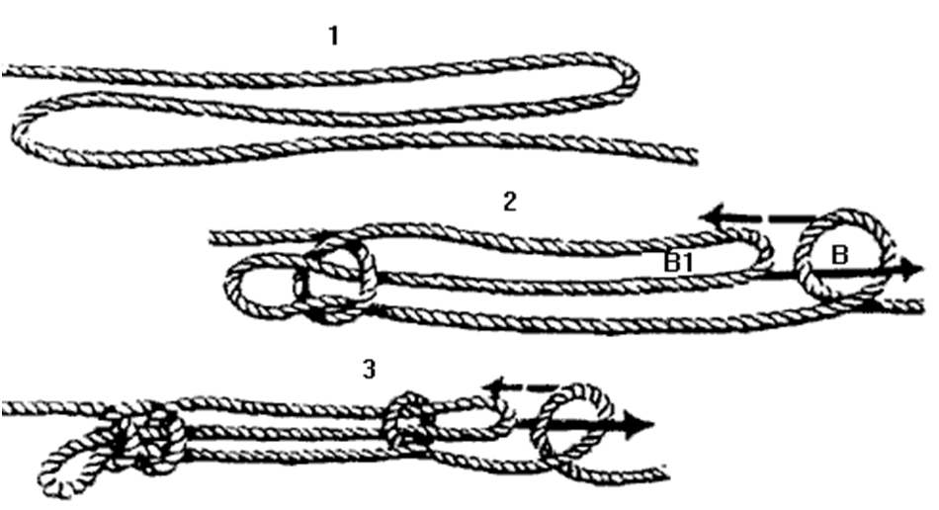
.
NUDO DE MIDDLEMAN

Se utiliza para hacer gazas que no se deslizan en la parte media de una cuerda. Muyútil, por ejemplo, para las cordadas de alpinistas. Se hacen dos presillas encontradas; secoloca la de la derecha por encima de la izquierda y la presilla que queda abajo (verfiguras) se pasa por en medio de ambas. Ésta última es la que forma la gaza.

Vuelta de Escota
Es un nudo muy útil para atar dos cuerdas ya que, a diferencia del rizo, no se afloja tan fácilmente. Generalmente se utiliza para atar dos cuerdas de distinto grosor o bien que se encuentren mojadas. Se le puede dar más resistencia al nudo si se le hacen una o más presillas.

As de guía
De utilización genérica, es de los nudos más usados y seguros.

El As de Guía es rápido de hacer y no se escurre ni retuerce cuando es debidamente azocado.
Otra importante propiedad de este nudo es que es fácil de deshacer incluso mojado y azocado.
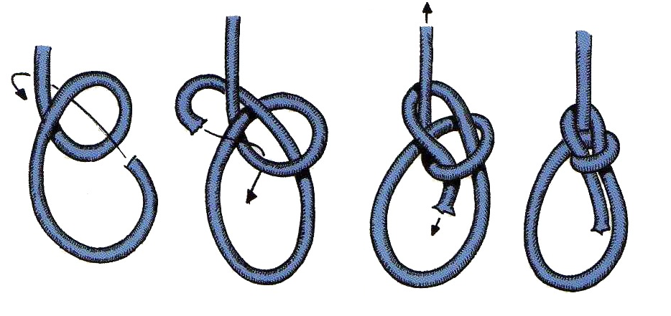

Fugitivo
Se puede deshacer fácilmente tirando de una de las puntas de la cuerda. Útil cuando se necesita asegurarla de modo que pueda desatarse fácilmente, como la amarra de un bote, o para descender rápidamente de un árbol (cuidando de bajar por la punta de la cuerda que no desata el nudo)

OCHO
Se emplea para rematar provisionalmente la punta de un cabo, evitando que este sedeshaga. Es un nudo muy sencillo y muy seguro

Pescador

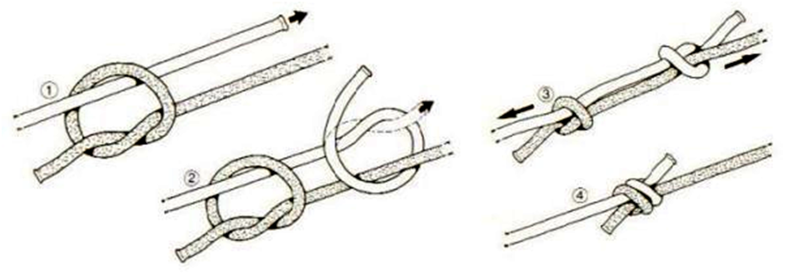
Este nudo se utiliza para conectar dos cuerdas juntas. Se utiliza comúnmente en deportes que suben y en otros deportes. La facilidad de atar hace el nudo del pescador un buen nudo para utilizar con una la línea pequeña tal como la línea de la pesca.

Silla de bombero
Este nudo sirve para elaborar una "silla" con dos gazas, útil para subir o bajar a una persona "sentada", de manera más cómoda que con una sola gaza.
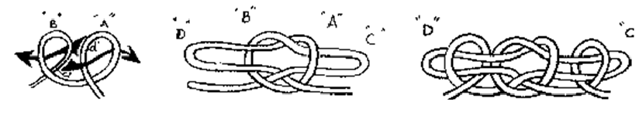
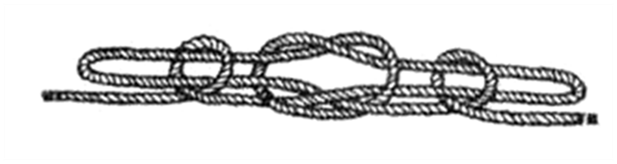

Corredizo
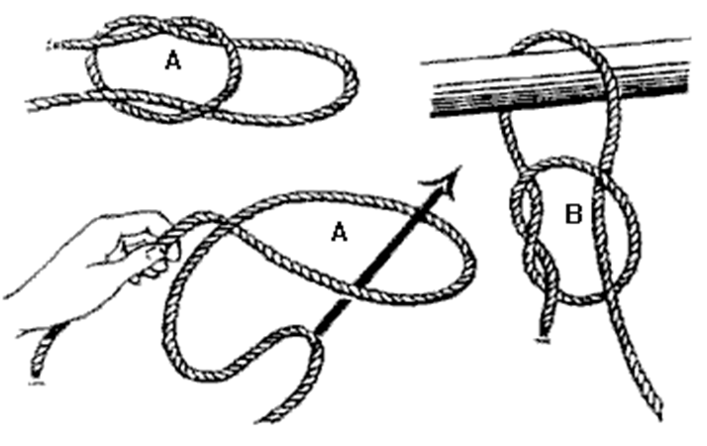
Este nudo se utiliza en raras ocasiones en el mar, pero es usado ampliamente por campistas y cazadores, para hacer cepos con los que capturar pájaros y pequeñas piezas, tales como conejos. Puede ser el primer nudo empleado para hacer un paquete, y en algún caso puede utilizarse también para agrupar cables sometidos a tensión.
El lazo corredizo puede utilizarse como vuelta o ligada, especialmente si la vuelta se efectúa alrededor de un objeto muy grande, tal como un tronco de árbol, ya que el lazo corredizo puede hacerse utilizando una longitud muy corta de cuerda. Un nudo de otro tipo, como la "vuelta de ballestrinque o de vaquero", precisa mayor longitud de cuerda. Por otra parte, un nudo corredizo utilizado como vuelta es muy seguro. Otra característica muy útil den "nudo corredizo" es que puede hacerse alrededor de objetos relativamente inaccesibles; siempre que se puedan rodear con una cuerda, el nudo puede hacerse y apretarse.
Es conveniente efectuar un nudo tope en el chicote para evitar que pueda deslizarse.

Calabrote
Al igual que el nudo de ajuste simple, sirve para unir dos cuerdas gruesas. También se utiliza para iniciar varios nudos decorativos, como el nudo de diamante.

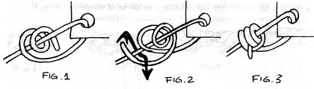

Tensor

Se utiliza para sustituir un tensor en tiendas o para fijar toldos, pero no ofrece mucha resistencia ante variaciones en la tensión.

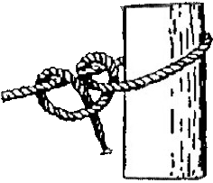

Dos medios cotes
Es un nudo muy útil, ya que no se deshace fácilmente al estar en tensión. Se puede utilizar para atar a un poste cuerdas que están sometidas a tensión constante (por ejemplo, la cuerda que sujeta a un toldo o tienda de campaña).

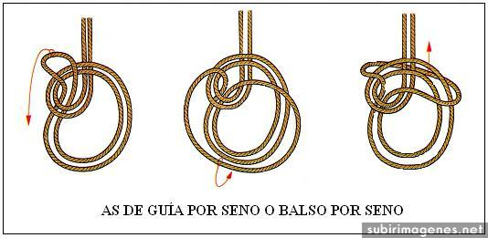
BALSO POR SENO
Este nudo sirve para subir o bajar personas u objetos. Tiene un acabado similar alAs de Guía Doble, con la ventaja de que ofrece mayor resistencia; también presenta laventaja de que se puede hacer a la mitad de una cuerda.

Vuelta de Braza
Este nudo se emplea para fijar el extremo de una cuerda ya sea a un mástil, un tronco o un paquete. Su característica principal es que mientras la tensión de la cuerda es mayor, el nudo se aprieta haciéndose más resistente.

- Llano
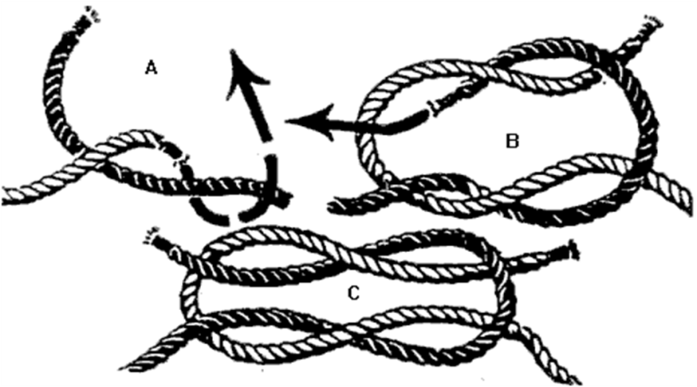
Se le llama así porque se utiliza para atar los "rizos" de las velas. Tambien se lo conoice como llano o Verdadero. Estos "rizos" son cabos de cuerdas cosidos en filas horizontales a ambos lados de la vela que se atan cuando el viento es fuerte para evitar que la vela se "vuele". Este nudo se utiliza principalmente para atar dos cuerdas, siempre que éstas estén sujetas a una tensión constante, ya que si esta tensión disminuye el nudo puede aflojarse. Sin embargo, este nudo es generalmente utilizado para muchos fines; para atar un vendaje ya que es un nudo cómodo por ser plano, para atar las agujetas de los zapatos, etc.

